Sumaré, 18 de setembro de 2024

Jade Lisboa

João Paulo

Prof.º Ricardo

**Union e Union All**

**Union:** Combina os resultados de duas ou mais tabelas em um único banco, retornando todas as linhas pertencentes a todas as tabelas envolvidas na execução.

**Union All:** Também combina os resultados de duas ou mais consultas, mas não elimina duplicatas.

Atividade Banco de dados.

* Criar novo banco de dados
* Criar duas tabelas
* Inserts (duplicar vários, alguns dados só na **tabela1** e outros só na **tabela2**)

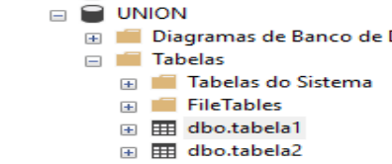

Imagem 1: Criação de banco de dados e tabelas.

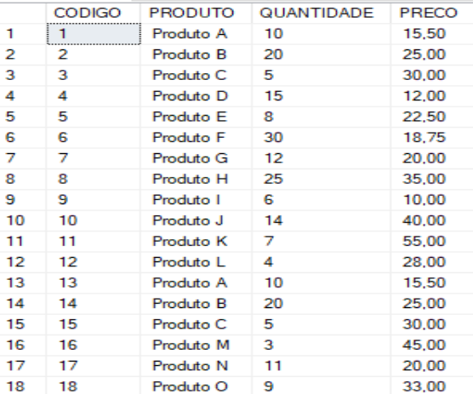

Tabela 1: Produtos 1.

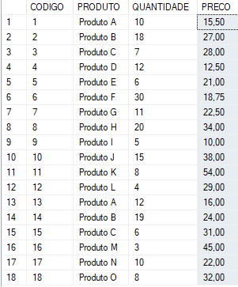

Tabela 2: Produtos 2.

1. Como unir os dados das duas tabelas sem repetição?

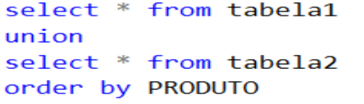

Imagem 2: Código.

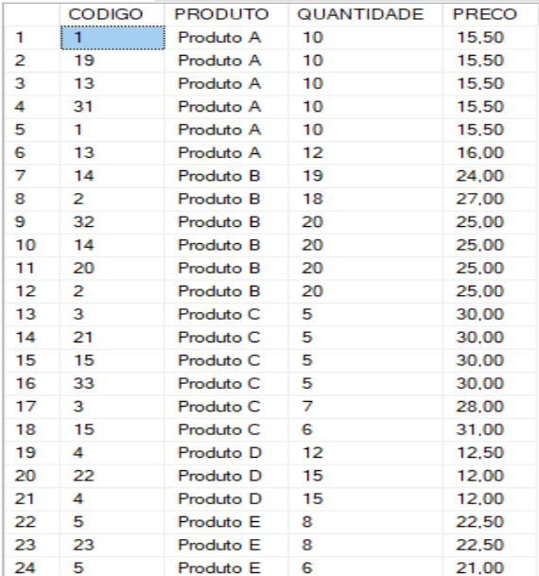

Tabela 3: Resultado sem repetição.

1. Como unir os dados das duas tabelas com repetição?

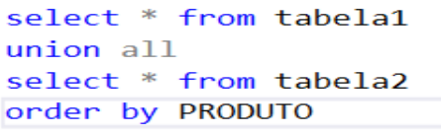

Imagem 3: Código.

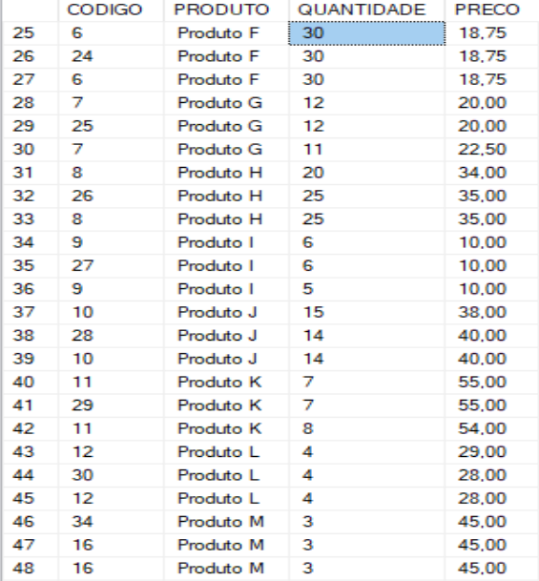

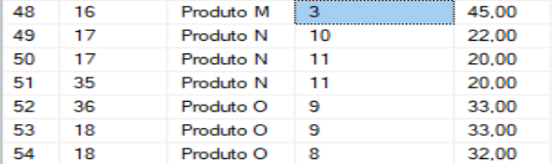

Tabela 4: Resultado com repetição.

Intersect - Retorna linhas distintas que são produzidas pelo operador das consultas de entrada à esquerda e à direita.

1. Adicione “intersect” no código e analise os resultados.

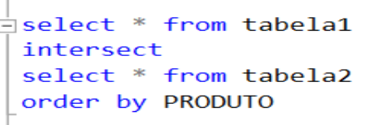

Imagem 4: Intersect.

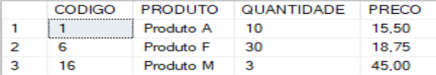

Tabela 5: Resultado “intersect”.